# Spørgsmål til s. 8-10 om råolie.

1. Hvad bruges råolie til?
2. Opskriv reaktionen for forbrænding af methan (naturgas).
3. Forklar hvordan stofferne i råolie adskilles ved destillation.
4. Skriv antal carbon-atomer ud for hver tappehane.

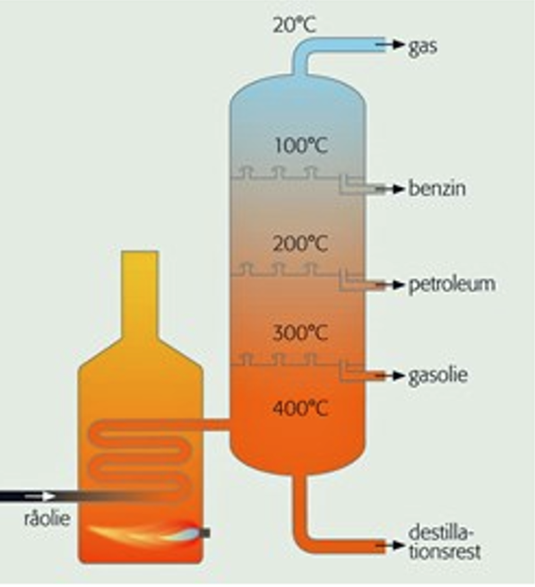Laveste kogepunkt:

30-170 grader:

160-150 grader:

220-370 grader:

Højere kogepunkt:

1. Hvad er cracking?
2. Hvad er reforming?
3. Hvad er oktantal? Forklar hvorfor stoffet til højre har højere oktantal

1. Navngiv de to stoffer